Przykładowy sposób tworzenia dokumentacji fotograficznej:

Zdjęcie 1 - przedstawienie pokroju drzewa;
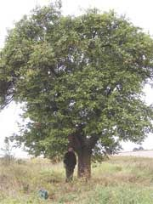  Prawie 100-letnia jabłoń  przy stacji PKP Lipinki  (fot. Marta Dziubiak) | 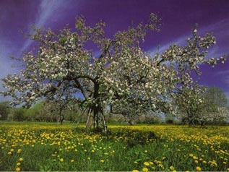  Jabłoń w Dolinie Dolnej Wisły (Archiwum TPDW)

Zdjęcie 2 - przedstawienie owoców
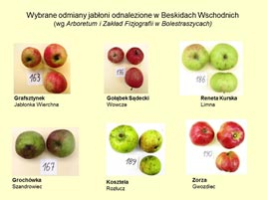 | 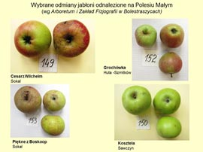

Zdjęcie 3 - przedstawienie grupy drzew (jeśli drzewo znajduje się w środowisku innych drzew);
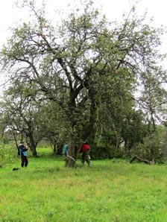  Pozostałość starego sadu  (Archiwum Arboretum i Zakładu  Fizjografii w Bolestraszycach) | 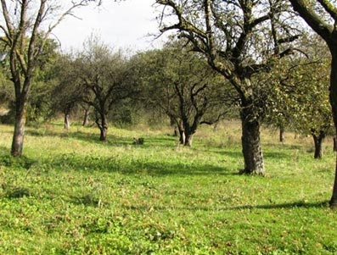  Stary sad (Archiwum Arboretum i Zakładu Fizjografii w Bolestraszycach)
Źródło:

